CÂMARA MUNICIPAL DE ITAPEVI

**ENCAMINHA-SE**

24/05/2022

_______________________

**PRESIDENTE**

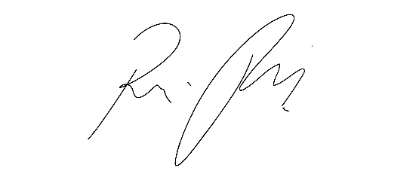

**Indicações nº 1503/2022**

**Súmula –** Indico ao Poder Executivo Municipal, na pessoa do Excelentíssimo Senhor Igor Soares Ebert, Prefeito do Município de Itapevi, a necessidade de **pavimentação asfáltica da Estrada do Prado,** nesta municipalidade.

**INDICO** à Mesa, na forma regimental vigente, que seja oficiado ao Poder Executivo Municipal, na pessoa do Excelentíssimo Senhor Igor Soares Ebert, Prefeito Municipal, a necessidade de **pavimentação asfáltica da Estrada do Prado,** nesta municipalidade.

**Justificativa**

Senhor Presidente; -

Senhores Vereadores; -

Senhoras Vereadoras; -

A falta de pavimentação asfáltica desta via tem dificultado a muitos anos o deslocamento dos moradores do local acima mencionado, a via encontra se com diversos buracos, desníveis, poeira intensa que prejudica a saúde dos moradores, principalmente de idosos e crianças, e além da lama intensa que se forma em dias chuvosos, essa situação traz diversos transtornos e dissabores para aqueles que por ali precisam passar, seja de automóveis, motocicletas e principalmente a pé. Quero frisar que essa via é um dos principais caminhos para se deslocar pelo bairro ou até mesmo ir para outros bairros. Em dias chuvosos os atolamentos são constantes envolvendo veículos de emergência (Viaturas da GCM, Ambulâncias de uma forma geral, PM, Bombeiros, Defesa Civil, entre outros), também não menos importante os veículos de primeira necessidade (Coletores de lixo, Carros de entrega de GLP, Vans escolares, ônibus coletivo entre outros). As intempéries agem diretamente sobre as condições desta via, e por isso tem causado sérios transtornos para os moradores deste local que está sem pavimentação a muitos anos, podendo inclusive causar acidentes graves. Com a pavimentação asfáltica, os problemas ora mencionados, serão minimizados, o que promovera uma melhor qualidade de vida a todos desta região. Por fim, conto com o apoio dos nobres pares para aprovação da presente propositura e aproveito para renovar meus protestos de estima e consideração.

Sala das Sessões Bemvindo Moreira Nery, 16 de maio de 2022.

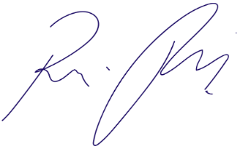

Vereador Rafael Alan de Moraes Romeiro

Presidente

PODEMOS